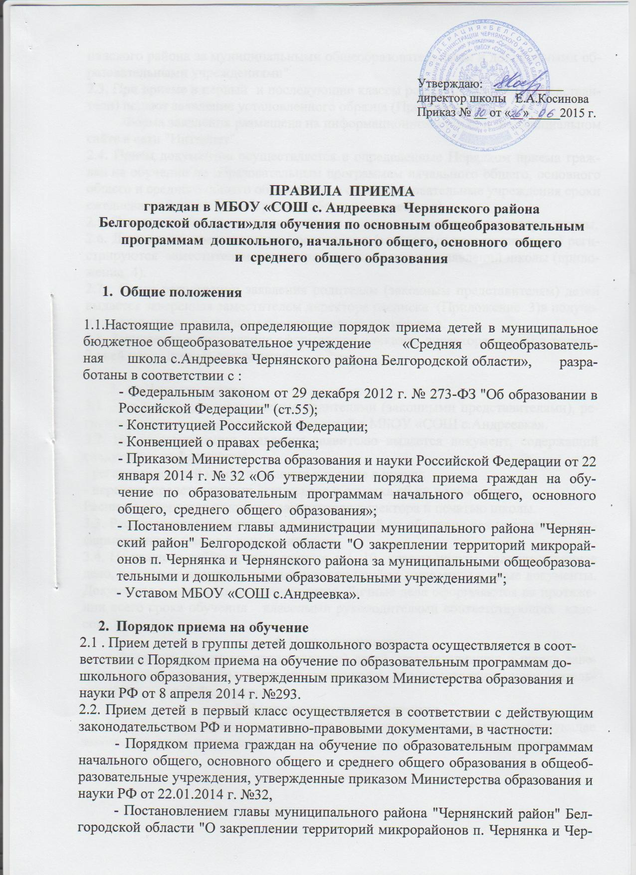

нянского района за муниципальными общеобразовательными и дошкольными образовательными учреждениями"
2.3. При приеме в первый и последующие классы родители (законные представители) подают заявление установленного образца (Приложение 1,2)
Форма заявления размещена на информационном стенде и на официальном сайте в сети "Интернет".
2.4. Прием документов осуществляется в определенные Порядком приема граждан на обучение по образовательным программам начального общего, основного общего и среднего общего образования в общеобразовательные учреждения сроки ежедневно с 8.00 до 17.00 (кроме субботы и воскресенья)
2.5. Ответственным за прием документов является заместитель директора школы.
2.6. Документы, представленные родителями (законными представителями) регистрируются заместителем директора в журнале приема заявлений школы (приложение 4).
2.7. После регистрации заявления родителям (законным представителям) детей выдается заверенная заместителем директора расписка (Приложение 3)в получении документов, с перечнем представленных документов.
2.8. Зачисление в учреждение оформляется приказом директора школы в течение 7 дней после приема документов.

3. Делопроизводство.
3.1. Документы, предоставляемые родителями (законными представителями), регистрируются в журнале приема заявлений в МБОУ «СОШ с.Андреевка».
3.2. После регистрации заявления заявителю выдается документ, содержащий следующую информацию:
- регистрационный номер заявления о приеме в школу;
- перечень представленных документов и отметка об их получении.
Расписка заверяется подписью заместителя директора и печатью школы.
3.3. Распорядительные приказы о приеме детей на обучение размещаются на информационном стенде в день их издания.
3.4. На каждого ребёнка, зачисленного в 1, 10 классы школы, заводится личное дело, в котором хранятся все сданные при приёме документы и иные документы. Документы в личном деле прошиваются. Личные дела оформляются на протяжении всего срока обучения классными руководителями соответствующих классов.
4. Ответственность.
Родители (законные представители) детей, предоставившие в школу заведомо ложные документы, несут ответственность, предусмотренную законодательством Российской Федерации.
5. Заключительные положения.
5.1. Положение подлежит уточнению по мере внесения изменений в действующее законодательство и муниципальные правовые акты в установленном порядке.

ПРИЛОЖЕНИЕ 1
Директору
муниципального бюджетного общеобразовательного
учреждения «Средняя общеобразовательная школа
с.Андреевка Чернянского района
Белгородской области»
______________________________________________
______________________________________________.

заявление.
Прошу принять в группу воспитанников дошкольного возраста на базе МБОУ «СОШ с. Андреевка» сына (дочь) ________________________________________________
________________________________________________, родившегося(уюся)___________
__________ в _________________________________________________________________
_____________________________________________________________________________

Адрес места жительства ________________________________________________________
_____________________________________________________________________________
_____________________________________________________________________________

Родители (законные представители):
_____________________________________________________________________________
Адрес места жительства, телефон ________________________________________________
_____________________________________________________________________________
_____________________________________________________________________________

_____________________________________________________________________________
Адрес места жительства, телефон _______________________________________________
_____________________________________________________________________________
_____________________________________________________________________________

Ознакомлен (а) с:
- лицензией на право ведения образовательной деятельности;
- уставом муниципального бюджетного общеобразовательного учреждения «Средняя общеобразовательная школа с.Андреевка Чернянского района Белгородской области»;
- постановлением администрации муниципального района «Чернянский район» Белгородской области от ________________. № _____ «О закреплении территорий микрорайонов п. Чернянка и Чернянского района за муниципальными бюджетными общеобразовательными и дошкольными образовательными учреждениями»

Согласие на обработку персональных данных прилагается (часть 1 статьи 6 Федерального закона от 27.07.2006 г. № 152 – ФЗ «О персональных данных»)

«____»____________________20 г. _____________________________
(подпись родителя (законного представителя))
Заявление принял(а) ________________________
Регистрационный номер _________

ПРИЛОЖЕНИЕ 2
Директору муниципального бюджетного общеобразовательного учреждения «Средняя общеобразовательная школа с.Андреевка Чернянского района Белгородской области»
____________________________________________ родителя (законного представителя)
Фамилия__________________________________
Имя______________________________________
Отчество__________________________________
Место регистрации_________________________
Село______________________________________
Улица_____________________________________
Дом______________________________________
Телефон___________________________________
Паспорт серия___________,№________________
Выдан____________________________________

ЗАЯВЛЕНИЕ
Прошу принять моего ребенка (сына, дочь)______________________________________
_____________________________________________________________________________
фамилия, имя, отчество ребенка
_______________________________________________________________________________________________________________
^{дата и место рождения}
____________________________________________________________________________________________________________________
место фактического проживания
в ______ класс Вашей школы.
Свидетельство о рождении: серия__________№________________, выдано
_____________________________________________________________________________
^{кем и когда}
Сведения о родителях:
Мать:________________________________________________________________________
^{ФИО}
_____________________________________________________________________________
место фактического проживания, номер телефона
_______________________________________________________________________________________________________
^{место работы}
Отец:_________________________________________________________________________
^{ФИО}
_____________________________________________________________________________
место фактического проживания, номер телефона
_______________________________________________________________________________________________________
^{место работы}
С Уставом школы, свидетельством об аккредитации, лицензией на право ведения образовательной деятельности, основными образовательными программами, режимом школы ознакомлен(а)
_____________________ «_____»_________________201__года
^{роспись}
Я,___________________________________________________________________ , согласен(сна) на сбор, систематизацию, хранение и передачу персональных данных: фамилия, имя, отчество, регистрация по месту проживания, серия, номер, дата и место выдачи паспорта. Также даю согласие на сбор, систематизацию, хранение и передачу персональных данных о несовершеннолетнем ребенке: фамилия, имя, отчество, регистрация по месту проживания, серия, номер, дата и место выдачи свидетельства о рождении (паспорта).
Не возражаю против проверки представленных мною данных.
_____________________ «_____»_________________201__года
^{роспись}

ПРИЛОЖЕНИЕ 3

Расписка №_________
в получении документов от _________________________________________________________
__________________________________________________________________________________

«__»___________ 20__ г. от _____________________________________________________
_____________________________________________________________________________ принято заявление о приеме в группу воспитанников дошкольного возраста на базе МБОУ «СОШ с. Андреевка» сына (дочери) _________________________________________________________
__________________________________________________________________________________

Регистрационный номер заявления __________
Приняты следующие документы:
___________________________________________________________________________________________________________________________________________________________________________________________________________________________________________________________________________________________________________________________________________________________________________________________________________________________________________________________________________________________________________

Дата __________________ Заместитель директора: _________________

РАСПИСКА №_______

Выдана МБОУ «СОШ с.Андреевка Чернянского района Белгородской области родителю ____________________________________________________ в том, что при приеме в _____ класс от него приняты следующие документы:
________________________________________________________________________________________________________________________________________________________

Дата __________________ Заместитель директора: _________________

ПРИЛОЖЕНИЕ 4
Журнал регистрации заявлений о приеме в МБОУ «СОШ с.Андреевка»
N вх | Дата | ФИО и дата рождения ребенка | Адрес | Перечень принятых документов | Номер телефона | Подпись лица, принявшего документы | Подпись лица, сдавшего документы
Страницы в журнале пронумеровываются, прошиваются, скрепляются подписью и печатью директора образовательного учреждения.

